**刘\***

136-938*****1 | [liuyi******](mailto:liuying970721@163.com) 女 | 籍贯：北京 | 学历：本科 |中共党员

# 求职意向

# 职位：Linux运维工程师

# 类型：全职

# 地点：北京

# 薪资：面议

# 技术专长

# 英语（CET-4）

# 精通Linux的安装配置和系统命令

# 精通Apache、Nginx、Tomcat等web容器环境搭建

# 精通DNS、DHCP、FTP、NFS、Samba等常见服务的搭建

# 精通Shell等脚本语言、熟练使用Awk、Sed、grep等

# 掌握ELK日志分析系统搭建及使用

# 掌握iptables防火墙规则编写

# 掌握MySQL负载均衡集群搭建，和基于Redis的缓存优化

# 掌握zabbix开源监控软件，丰富的搭建配置和后期使用经验

# 掌握自动化运维工具如：Ansible、Slatsack

# 掌握LVS、Nginx、HAProxy负载均衡软件和keepalived高可用软件的原理、配置

# 掌握常见的存储解决方案和基于glusterFs分布式存储的搭建

# 了解Docker容器技术和容器编排工具Kubernetes的日常维护

# 了解OpenStack、KVM等传统虚拟化技术

# 教育经历

**2015年9月 - 2019年6月 衡水学院 物联网工程 本科**

# 2019学年度第二学期荣获“校级三好学生”

# 2018学年度第二学期荣获“校级三好学生”、“校级优秀团干部”、“系级优秀团员”

# 2017学年度第一学期荣获“校级三好学生”、“校级优秀学生会主席”

# 2016学年度第一学期荣获“校级三好学生”、“校级优秀团干部”、“系级特殊贡献奖”、“系级优秀运动员”

# 2015学年度第一学期荣获“校级三好学生”、“校级优秀团干部”、“校级优秀学生干部”称号

# 2015学年度第二学期荣获“女子冬季长跑团第第一名”、“女子健美操比赛团体第一名”、“马拉松优秀志愿者”、“校级优秀团员”

# 工作经历

# 2019年1月 - 2019年6月 新橙科技有限公司 售前工程师

# 1、负责网站/数据中心的运行状态

# 2、发现异常积极上报，并记录日志

# 3、对系统故障进行初步的诊断与处理

# 4、协助二线运维工程师及开发人员对故障进行处理跟踪

# 项目及作品

**项目一：**WEB服务器架构调整（从单点变成集群）

**项目环境：**Centos7 Nginx+Tmocat+MySQL

**项目描述：**该项目是一个常见网站服务，需要从基础设施进行构建，包括网络联通、系统环境部署、共享文件系统搭建、数据库集群搭建、防火墙配置、局域网yum源搭建大数据平台接入提供日均千万PV架构支撑

**项目职责：web高可用架构实现**

1. 前端使用Nginx进行7层负载调度
2. 使用keepalived对lvs进行高可用配置和健康状态监测
3. 使用iscsi提供Tmocat的文件共享
4. 使用Mycat实现数据库的读写分离，提高数据库的读写速率
5. 使用MySQL主从复制原理提升服务的可用性以及方便冷备份，实现数据同步
6. 使用glusterFS进行后端数据库数据存储和备份

**项目个人负责部分：**前端搭建LNginx+keepalived实现调度器的高可用，以及对后端服务器实现健康状态检查，搭建nginx+tomcat服务器

**项目架构图：**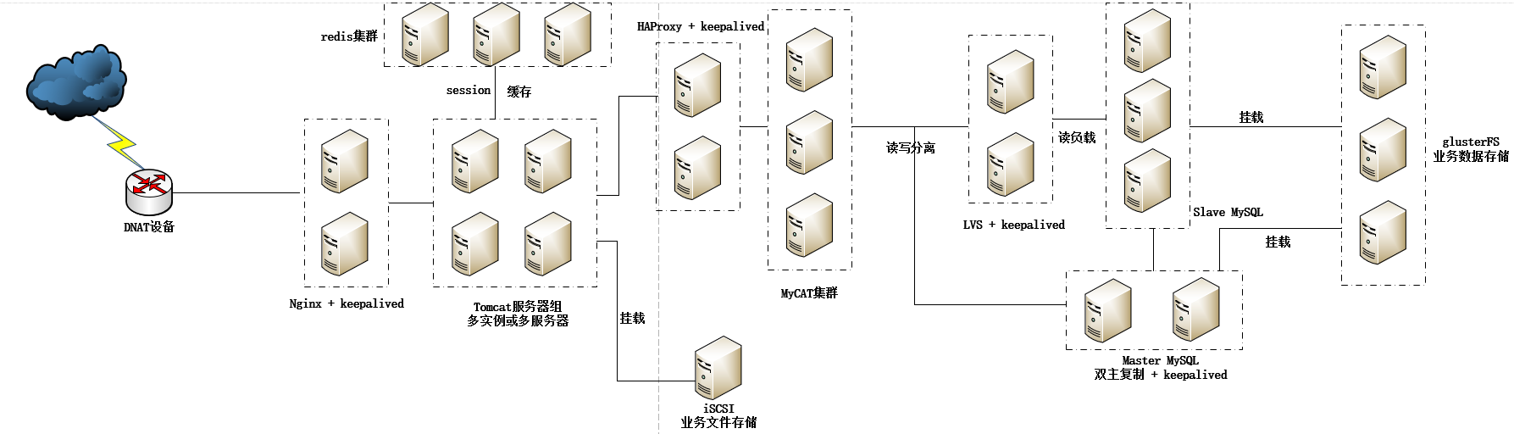

# 自我介绍

1. 做事有条理、细心冷静，对工作认真负责，具有良好的职业操守；
2. 具有优秀的思维、沟通和学习能力，够主动通过各种渠道不断丰富自己，提高解决问题的能力；
3. 适应能力强、沟通能力强、性格开朗做事有始有终；